АДМИНИСТРАЦИЯ ЛЕНИНГРАДСКОЙ ОБЛАСТИ
КОМИТЕТ ПО СОХРАНЕНИЮ КУЛЬТУРНОГО НАСЛЕДИЯ ЛЕНИНГРАДСКОЙ ОБЛАСТИ

ПРИКАЗ

«___»____________2021 года №____________________
г. Санкт-Петербург
Об утверждении границ зон охраны объекта культурного наследия
регионального значения «Усадьба Фредерихса -Васильчиковых - Строгановых», XVIII-XIXвв., расположенного по адресу: Ленинградская область, Гатчинский муниципальный район, Дружногорское городское поселение, с. Орлино, ул. Центральная, 82, режимов использования земель и требований к градостроительным регламентам в границах данных зон

В соответствии со статьями 3.1, 9.2, 16.1, 45.1 Федерального закона от 25 июня 2002 года № 73-ФЗ «Об объектах культурного наследия (памятниках истории и культуры) народов Российской Федерации», Положением о зонах охраны объектов культурного наследия (памятниках истории и культуры) народов Российской Федерации, утвержденным постановлением Правительства Российской Федерации от 12 сентября 2015 года № 972, ст. ст. 4, 10 областного закона Ленинградской области от 25 декабря 2015 года № 140-оз «О государственной охране, сохранении, использовании и популяризации объектов культурного наследия (памятников истории и культуры) народов Российской Федерации, расположенных на территории Ленинградской области», пунктами 2.1.2, 2.3.7 Положения о комитете по сохранению культурного наследия Ленинградской области, утвержденного постановлением Правительства Ленинградской области от 24 декабря 2020 года № 850, проекта зон охраны объекта культурного наследия регионального значения «Усадьба Фредерихса – Васильчиковых – Строгановых», XVIII-XIX вв., расположенного по адресу: Ленинградская область, Гатчинский муниципальный район, Дружногорское городское поселение, с. Орлино, ул. Центральная, 82, шифр 2020/ПЗО-13, разработанный ООО «Темпл Групп» в 2020 году, положительного заключения государственной историко-культурной экспертизы, выполненной аттестованными Минкультуры России экспертами: Гуляев В.Ф. (приказ Минкультуры России от 17.07.2019 г. № 997), Штиглиц М.С. (приказ Минкультуры России от 01 апреля 2020 года №419); Поддубная Н.Г. (приказ Минкультуры России от 25.12.2019 № 2032),
п р и к а з ы в а ю:
1. Утвердить границы зон охраны объекта культурного наследия регионального значения «Усадьба Фредерихса – Васильчиковых – Строгановых», XVIII-XIX вв., расположенного по адресу: Ленинградская область, Гатчинский муниципальный район, Дружногорское городское поселение, с. Орлино, ул. Центральная, 82, согласно приложению № 1 к настоящему приказу.
2. Утвердить режимы использования земель и требования к градостроительным регламентам в границах зон охраны объекта культурного наследия регионального «Усадьба Фредерихса – Васильчиковых – Строгановых», XVIII-XIX вв., расположенного по адресу: Ленинградская область, Гатчинский муниципальный район, Дружногорское городское поселение, с. Орлино, ул. Центральная, 82, согласно приложению № 2 к настоящему приказу.
3. Отделу по осуществлению полномочий Ленинградской области в сфере объектов культурного наследия:
- обеспечить внесение сведений об утвержденных зонах охраны объекта культурного наследия регионального значения «Усадьба Фредерихса – Васильчиковых – Строгановых», XVIII-XIX вв., расположенного по адресу: Ленинградская область, Гатчинский муниципальный район, Дружногорское городское поселение, с. Орлино, ул. Центральная, 82, в единый государственный реестр объектов культурного наследия (памятников истории и культуры) народов Российской Федерации;
- направить сведения об утвержденных зонах охраны объекта культурного наследия регионального значения «Усадьба Фредерихса – Васильчиковых – Строгановых», XVIII-XIX вв., расположенного по адресу: Ленинградская область, Гатчинский муниципальный район, Дружногорское городское поселение, с. Орлино, ул. Центральная, 82, в федеральный орган исполнительной власти, уполномоченный Правительством Российской Федерации на осуществление государственного кадастрового учета, государственной регистрации прав, ведение Единого государственного реестра недвижимости и предоставление сведений, содержащихся в Едином государственном реестре недвижимости, его территориальные органы в срок и в порядке, установленные действующим законодательством;
- направить копию настоящего приказа в соответствующий орган местного самоуправления городского округа или муниципального района, на территории которого расположены зоны охраны объекта культурного наследия, для размещения в информационной системе обеспечения градостроительной деятельности.
4. Убытки лицам, указанным в пункте 2 статьи 57.1 Земельного кодекса Российской Федерации, возмещаются в срок, установленный частью 11 статьи 57.1 Земельного кодекса Российской Федерации.
5. Убытки лицам, указанным в пункте 2 статьи 57.1 Земельного кодекса Российской Федерации, возмещаются органом, указанным в пункте 3 части 8 статьи 57.1 Земельного кодекса Российской Федерации.
6. Контроль за исполнением настоящего приказа оставляю за собой.
7. Настоящий приказ вступает в силу со дня его официального опубликования.

Заместитель Председателя  Правительства Ленинградской области – председатель комитета по сохранению культурного наследия | В.О. Цой

Приложение № 1
к приказу комитета по сохранению культурного наследия
Ленинградской области
от «___»________2021 г. №__________

СХЕМА ГРАНИЦ ЗОН ОХРАНЫ
объекта культурного наследия регионального значения «Усадьба Фредерихса
-Васильчиковых - Строгановых», XVIII-XIXвв., расположенного по адресу:
Ленинградская область, Гатчинский муниципальный район, Дружногорское
городское поселение, с. Орлино, ул. Центральная, 82.
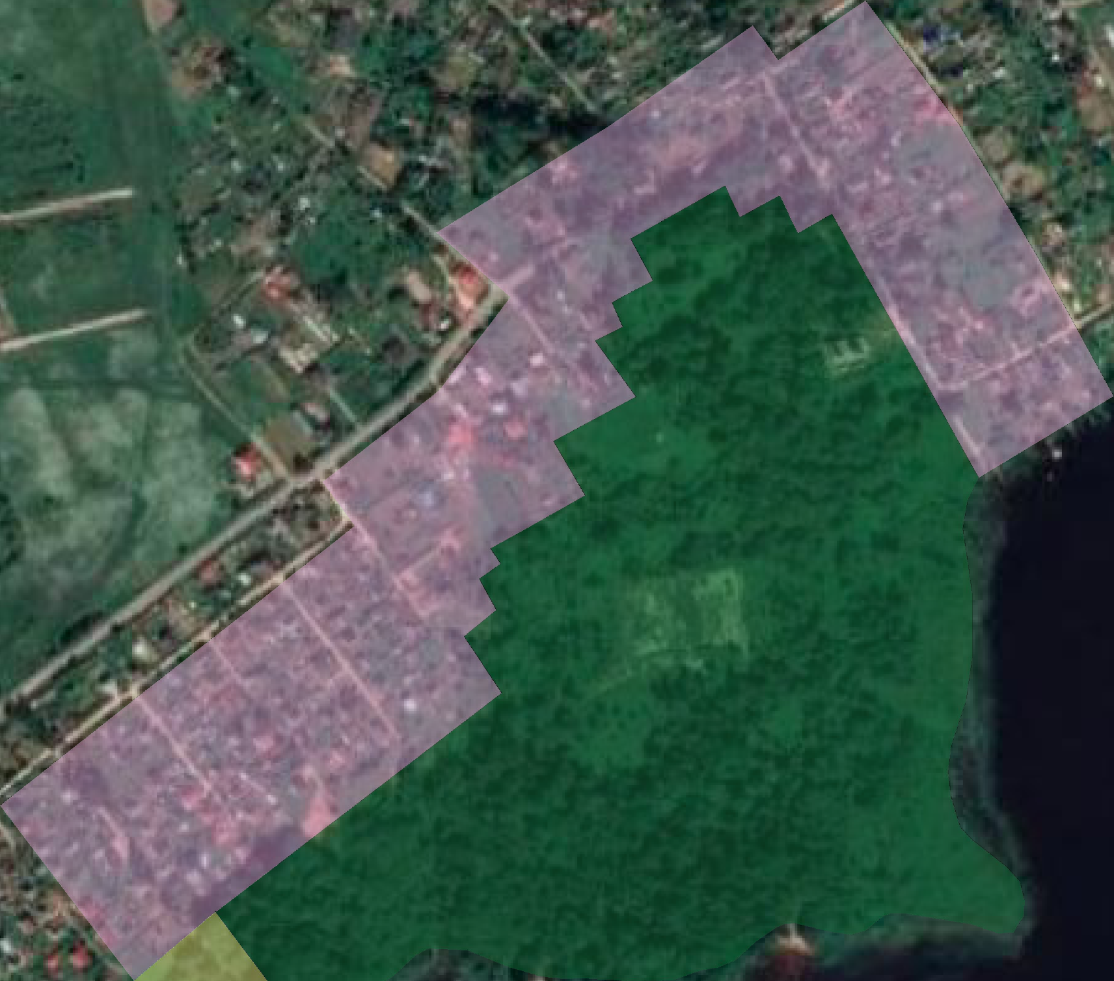
УСЛОВНЫЕ ОБОЗНАЧЕНИЯ
 |  | Объект культурного наследия "Водонапорная башня, сер. XIX в. |  |  | Территория объекта культурного наследия регионального значения "Усадьба Фредерихса -Васильчиковых - Строгановых"
 |  | Объект культурного наследия "Церковь 2 Спаса Преображения" |  |  | Зона регулирования застройки и хозяйственной деятельности (ЗРЗ)
 |  |  |  |  | Охранная зона (ОЗ)

СХЕМА ПОВОРОТНЫХ ТОЧЕК ГРАНИЦ ЗОН ОХРАНЫ
объекта культурного наследия регионального значения «Усадьба Фредерихса
-Васильчиковых - Строгановых», XVIII-XIXвв., расположенного по адресу:
Ленинградская область, Гатчинский муниципальный район, Дружногорское
городское поселение, с. Орлино, ул. Центральная, 82.
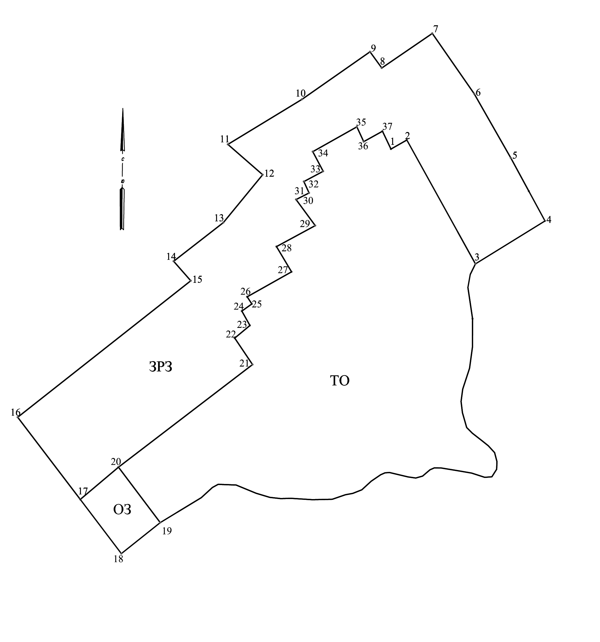

Описание границ территорий зон охраны объекта культурного наследия регионального значения «Усадьба Фредерихса – Васильчиковых – Строгановых», XVIII-XIXвв, расположенного по адресу: Ленинградская область, Дружногорское городское поселение, с. Орлино, ул. Центральная, 82.
Граница территории зоны регулирования застройки и хозяйственной деятельности (ЗРЗ) проходит:
- От точки «1» на северо-восток (азимут 60.26°) на расстояние 31.71 м до точки «2».
- От точки «2» на юго-восток (азимут 150.99°) на расстояние 244.81 м до точки «3».
- От точки «3» на северо-восток (азимут 58.44°) на расстояние 141.45 м до точки «4».
- От точки «4» на северо-запад (азимут 331.58°) на расстояние 65.1 м до точки «5».
- От точки «5» на северо-запад (азимут 330,24°) на расстояние 128,13 м до точки «6».
- От точки «6» на северо-запад (азимут 325,23°) на расстояние 126,95 м до точки «7».
- От точки «7» на юго-запад (азимут 235,73°) на расстояние 106,09 м до точки «8».
- От точки «8» на северо-запад (азимут 323,94°) на расстояние 34,54 м до точки «9».
- От точки «9» на юго-запад (азимут 325,13°) на расстояние 143,37 м до точки «10».
- От точки «10» на юго-запад (азимут 238,72°) на расстояние 150,21 м до точки «11».
- От точки «11» на юго-восток (азимут 131,12°) на расстояние 79,71 м до точки «12».
- От точки «12» на юго-запад (азимут 219,44°) на расстояние 107,08 м до точки «13».
- От точки «13» на юго-запад (азимут 232,12°) на расстояние 108,95 м до точки «14».
- От точки «14» на юго-восток (азимут 138,7°) на расстояние 44,82 м до точки «15».
- От точки «15» на юго-запад (азимут 231,77°) на расстояние 381,39 м до точки «16».
- От точки «16» на юго-восток (азимут 142,68°) на расстояние 178,63 м до точки «17».
- От точки «17» на северо-восток (азимут 52,6°) на расстояние 86,57 м до точки «20».
- От точки «20» на северо-восток (азимут 52,6°) на расстояние 292,06 м до точки «21».
- От точки «21» на северо-запад (азимут 326,21°) на расстояние 55,17 м до точки «22».
- От точки «22» на северо-восток (азимут 50,51°) на расстояние 34 м до точки «23».
- От точки «23» на северо-запад (азимут 330,61°) на расстояние 28,63 м до точки «24».
- От точки «24» на северо-восток (азимут 54,44°) на расстояние 21,43 м до точки «25».
- От точки «25» на северо-запад (азимут 326,68°) на расстояние 14,67 м до точки «26».
- От точки «26» на северо-восток (азимут 60,67°) на расстояние 87,93 м до точки «27».
- От точки «27» на северо-запад (азимут 329,27°) на расстояние 50,88 м до точки «28».
- От точки «28» на северо-восток (азимут 61,65°) на расстояние 76,26 м до точки «29».
- От точки «29» на северо-запад (азимут 323,70°) на расстояние 56,07 м до точки «30».
- От точки «30» на северо-восток (азимут 63,52°) на расстояние 52,2 м до точки «31».
- От точки «31» на северо-запад (азимут 335,27°) на расстояние 21,59 м до точки «32».
- От точки «32» на северо-восток (азимут 61,65°) на расстояние 37,88 м до точки «33».
- От точки «33» на северо-запад (азимут 332,06°) на расстояние 38,33 м до точки «34».
- От точки «34» на северо-восток (азимут 60,71°) на расстояние 87,61 м до точки «35».
- От точки «35» на юго-восток (азимут 155,03°) на расстояние 28,16 м до точки «36».
- От точки «36» на северо-восток (азимут 61,13°) на расстояние 37,03 м до точки «37».
- От точки «37» на юго-восток (азимут 154,56°) на расстояние 34,08 м до точки «1».

Граница территории охранной зоны (ОЗ) проходит:
- От точки «17» на северо-восток (азимут 52,6°) на расстояние 86,57 м до точки «20».
- От точки «20» на северо-восток (азимут 142,93°) на расстояние 120,02 м до точки «19».
- От точки «19» на северо-запад (азимут 231,53°) на расстояние 85,98 м до точки «18».
- От точки «18» на северо-восток (азимут 322,68°) на расстояние 117,53 м до точки «17».
Каталог координат характерных точек границ зон охраны объекта культурного наследия регионального значения «Усадьба Фредерихса -Васильчиковых -Строгановых», XVIII-XIXвв., расположенного по адресу: Ленинградская область. Дружногорское городское поселение. с. Орлино. ул. Центральная, 82.

Каталог координат поворотных точек границ зоны регулирования застройки и хозяйственной деятельности (ЗРЗ)
(Местная система координат МСК-47 зона 2)
№ точки п/п | Координаты, м
 | Х(N) | У(Е)
1 | 361736.35 | 2201698.73
2 | 361752.08 | 2201726.26
3 | 361537.99 | 2201845.00
4 | 361612.03 | 2201965.53
5 | 361720.74 | 2201906.49
6 | 361831.97 | 2201842.88
7 | 361936.25 | 2201770.48
8 | 361876.50 | 2201682.81
9 | 361904.43 | 2201662.48
10 | 361822.46 | 2201544.85
11 | 361744.47 | 2201416.48
12 | 361692.05 | 2201476.52
13 | 361609.36 | 2201408.50
14 | 361542.45 | 2201322.51
15 | 361508.78 | 2201352.09
16 | 361272.79 | 2201052.47
17 | 361130.73 | 2201160.76
20 | 361186.51 | 2201226.97
21 | 361363.89 | 2201459.00
22 | 361409.74 | 2201428.32
23 | 361431.36 | 2201454.56
24 | 361456.30 | 2201440.51
25 | 361468.76 | 2201457.94
26 | 361481.02 | 2201449.88
27 | 361524.09 | 2201526.54
28 | 361567.82 | 2201500.54
29 | 361604.03 | 2201567.65
30 | 361649.22 | 2201534.45
31 | 361660.46 | 2201557.01
32 | 361680.07 | 2201547.98
33 | 361698.06 | 2201581.32
34 | 361731.92 | 2201563.36
35 | 361774.78 | 2201639.77
36 | 361749.25 | 2201651.66
37 | 361767.13 | 2201684.09

Каталог координат поворотных точек границ охранной зоны (ОЗ)
(Местная система координат МСК-47 зона 2)
№ точки п/п | Координаты, м
 | Х(N) | У(Е)
17 | 361130.73 | 2201160.76
18 | 361037.26 | 2201232.01
19 | 361090.75 | 2201299.32
20 | 361186.51 | 2201226.97

Приложение № 2
к приказу комитета по сохранению культурного
наследия Ленинградской области
от «___»________2021 г. №__________

Режимы использования земель и требования к градостроительным регламентам
в границах зон охраны объекта культурного наследия регионального значения
«Усадьба Фредерихса – Васильчиковых – Строгановых», XVIII-XIX вв.
3.2.1. Общие положения режимов использования земель и требований к
градостроительным регламентам в границах зон охраны объекта культурного
наследия регионального значения «Усадьба Фредерихса – Васильчиковых –
Строгановых», XVIII-XIX вв.
Настоящими режимами использования земель и требованиями к градостроительным регламентам в границах зон охраны объекта культурного наследия регионального значения «Усадьба Фредерихса – Васильчиковых – Строгановых», ХVIIIXIX вв., устанавливаются требования по использованию земель при осуществлении градостроительной, хозяйственной и иной деятельности в зонах охраны объектов культурного наследия, расположенных на территории МО Дружногорское городское поселение Гатчинского муниципального района Ленинградской области, (далее – Зоны охраны).
В границах Зон охраны действуют общие, а при наличии и специальные требования режимов использования земель и требования к градостроительным регламентам.
Соблюдение режимов использования земель и требований к градостроительным регламентам является обязательным при осуществлении градостроительной, хозяйственной и иной деятельности. Иные требования к указанной деятельности, установленные действующим законодательством, применяются в части, не противоречащей настоящим Режимам.
Режимы использования земель и требования к градостроительным регламентам не применяются к правоотношениям, связанным со строительством и реконструкцией объектов капитального строительства, возникшим на основании разрешений на строительство, которые выданы в установленном порядке до вступления в силу настоящих Режимов.
В случае изменения границ территории объекта культурного наследия на территории, исключенной из указанных границ, устанавливается режим использования земель той зоны охраны объектов культурного наследия, в границах которой расположена территория, исключенная из границ соответствующего объекта культурного наследия.
В случае примыкания к территории, исключенной из границ территории объекта культурного наследия, двух или более зон охраны объектов культурного наследия, в границах
указанной территории действует режим использования земель, содержащий более строгие требования

Требования режима использования земель в границах зоны
регулирования застройки и хозяйственной деятельности (ЗРЗ)

На территории ЗРЗ устанавливаются следующие запреты:
- Запрещается строительство зданий или сооружений высотой более 8 метров от существующего уровня земли до верхней отметки здания или сооружения;
- Складирование бытовых, промышленных и сельскохозяйственных
отходов.

На территории ЗРЗ разрешается:
- Капитальный ремонт и реконструкция существующих объектов инженерной инфраструктуры, автомобильных дорог и иных линейных объектов, строительство подземных инженерных сооружений, установка отдельно стоящего оборудования уличного освещения.
- Для одноэтажных жилых зданий (двухэтажных в случае наличия мансарды как этажа) - высота от существующей поверхности земли до карниза не выше 4,5 м, до конька кровли – не более 8,0 м процент застройки (площадь здания) не более 20 % от площади участка, размер объекта в плане не более 30,0 м на 15,0 м.
- Форма кровли для всех зданий – двускатная, вальмовая, допускаются плоские кровли.
- Возведение непрозрачных ограждений высотой не более 2 метров.
- При строительстве, реконструкции объектов капитального строительства разрешается устройство только двускатной конструкции крыши.
- Снижение диссонирующего влияния зданий и сооружений, путем использования в отделке зданий и сооружений традиционных натуральных или имитирующих такие отделочных материалов, преимущественно из дерева, природного камня, керамического кирпича.
- Благоустройство территории (разбивка клумб, посадка деревьев газонов, мест отдыха, размещение малых архитектурных форм, пешеходных коммуникаций).
- Санация зеленых насаждений.

Требования режима использования земель и требования к
градостроительным регламентам в границах охранной зоны (ОЗ)

На территориях ОЗ устанавливаются следующие единые запреты и
ограничения:
- Запрещается строительство объектов капитального строительства и некапитальных строений, сооружений.
- Прокладка инженерных коммуникаций наземным и надземным способами.

На территории ОЗ разрешается:
- Сохранение беспрепятственного зрительного восприятия объемно-пространственной композиции объекта культурного наследия.
- Санация зеленых насаждений.

